**Direction Assistée Électrique**

**Préparation Aux Épreuves Orales De La Filière PSI**

|  |  |  |
| --- | --- | --- |
|  |  |  |

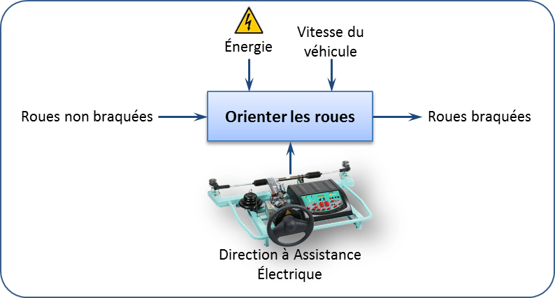

Le but de la direction à assistance électrique (DAE) est d’assister le conducteur du véhicule lorsqu’il désire tourner le volant. Cette assistance varie en fonction de la vitesse du véhicule. En effet, à très faible vitesse il est nécessaire d’aider le conducteur à tourner le volant afin de faciliter les manœuvres. En revanche au-delà de 70 km/h, l’assistance n’est plus nécessaire. Elle est donc désactivée.

L’assistance électrique est assurée par un moteur électrique accouplé à la colonne de direction. Ce moteur fournit un couple qui s’ajoute au couple fourni par l’utilisateur. Il est alors plus facile de tourner les roues.

|  |
| --- |
| **Problématique :**  On s’intéresse à la chaîne d’énergie de la DAE et notamment au choix du moteur électrique réalisé par le constructeur.  **Comment dimensionner le moteur électrique servant d’actionneur dans la chaîne d’énergie ?**  Le but de ce TP est d’essayer de répondre à cette question. En effet, d’une part la DAE, doit permettre au conducteur de manœuvrer dans de bonnes conditions. D’autre part, dans le but du constructeur d’optimiser le coût du véhicule, il n’est pas dans son intérêt de sur-dimensionner le moteur. De plus, une telle étude lui permettrait de choisir la motorisation la plus adaptée au type de véhicule.  **On propose dans un premier temps une étude expérimentale permettant d’analyser le comportement du moteur. Cette étude permettra d’enrichir le modèle comportemental de la chaîne d’énergie. A posteriori, cette modélisation permettra de réaliser des simulations pouvant aider au choix du moteur électrique** |

# Découverte – Manipulation – Observation – Description

|  |
| --- |
| **Objectif : S’approprier le fonctionnement de la DAE– 10 minutes** |

*Cette première partie nécessite la lecture préalable des fiches : « fonctionnement », « présentation fonctionnelle », « description structurelle et technologique ».*

## Mise en service de la DAE

|  |  |  |  |  |  |  |  |  |  |  |  |  |  |  |  |
| --- | --- | --- | --- | --- | --- | --- | --- | --- | --- | --- | --- | --- | --- | --- | --- |
| **Activité 1**  Mettre en service la DAE. Réaliser les essais suivants (sans faire de mesure) en faisant tourner le volant de la butée gauche à la butée droite.   |  |  |  | | --- | --- | --- | |  | Activation de l’assistance | Vitesse du Véhicule | | Essai 1 | Non | 1 km/h | | Essai 2 | Non | 80 km/h | | Essai 3 | Oui | 1 km/h | | Essai 4 | Oui | 80 km/h |   Que constatez-vous (« au ressenti »)? Expliquer le comportement de la DAE. Serait-il identique dans des conditions normales d’utilisation du véhicule ? |

|  |
| --- |
| **Activité 2**  Préparer une synthèse orale courte décrivant le fonctionnement de la DAE. |

Lorsque l’assistance est désactivée, quelle que soit la vitesse du véhicule, l’effort à fournir par l’utilisateur pour tourner le volant est le même. En condition normale d’utilisation du véhicule sans direction assistée, l’effort à fournir par le conducteur est moins important lorsque la vitesse augmente.

Lorsque l’assistance est activée, il est aisé de tourner le volant à basse vitesse. C’est plus difficile à haute vitesse. L’assistance dépend donc de la vitesse du véhicule. Cela semble logique, une assistance à grande vitesse rendrait le véhicule moins maniable. Il serait difficile de suivre la route sans faire d’écarts.

On s’attend à ce qu’il soit présenté les éléments essentiels de la DAE :

∎ Allumer la DAE, volant, potentiomètre de vitesse du véhicule, activation et désactivation de l’assistance ;

∎ Présentation de la colonne de direction, transmission par cardan, transmission par pignon crémaillère ;

∎ Moteur électrique d’assistance, embrayage, transmission par roue et vis sans fin.

## Description d’une solution constructive existante

|  |
| --- |
| **Objectif 2: valider les choix technologiques du constructeur – Durée estimée : 15 min** |

|  |
| --- |
| **Activité 3**  Identifier sur le système didactisé la chaîne d’information et la chaîne d’énergie permettant d’assurer la fonction FP1. |

|  |
| --- |
| **Activité 4**  Pour la DAE, quel dispositif permet de s’assurer que les critères C5 et C6 de la fonction FP1 sont respectés ? Commenter la solution technologique choisie par le concepteur. |

**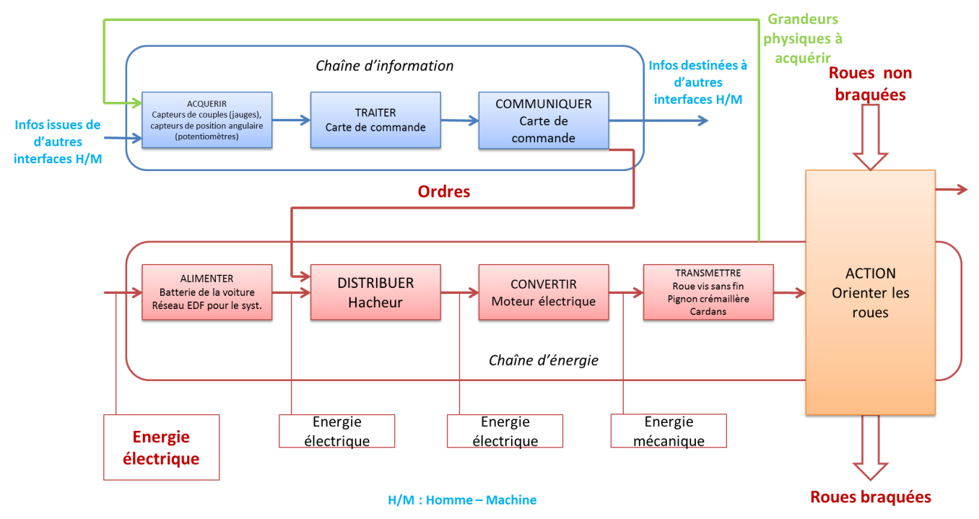**

L’association du calculateur et d’un embrayage électromagnétique permet de s’assurer que les critères C5 et C6 sont respectés. Au-dessus d’une certaine vitesse, le calculateur fait en sorte que le moteur n’entraîne plus la colonne de direction.

Il existe d’autres solutions pour réaliser un embrayage (technologies hydrauliques). Cependant, un embrayage électro mécanique évite d’avoir recours à un autre type de puissance.

# Appropriation de la problématique

***Rappel****: On désire valider le choix du moteur électrique qui a été fait par le constructeur de la Direction à Assistance Électrique.*

|  |
| --- |
| **Objectif 3 : *s’approprier la problématique – Durée : 5 min.*** |

|  |
| --- |
| **Activité 5**  Parmi les 4 essais précédents, dans quel cas la puissance consommée par le moteur de l’assistance électrique est-elle maximale ? Proposer une démarche qui permettrait de répondre à la problématique. |

La puissance consommée est maximale à l’arrêt car c’est là où le couple résistant des roues par rapport au sol est le plus grand. On peut aussi constater que le couple fourni par l’assistance augmente lorsque le couple fourni par l’utilisateur augmente.

# Expérimentation

|  |
| --- |
| **Objectif 4 : *Mener une expérimentation et analyser les mesures – Durée : 20 minutes*** |

*Cette partie nécessite de prendre connaissance de la fiche « acquisition ».*

## Expérimentation préliminaire

|  |
| --- |
| **Activité 6**  Mettre en évidence les constats effectués dans la partie 1. |

## Expérimentation

Le but de cet essai est de déterminer la puissance maximale consommée par le moteur afin de déterminer des valeurs qui permettront d’enrichir la simulation.

|  |
| --- |
| **Activité 7**  Déterminer le couple résistant entre les roues et le sol. |

|  |
| --- |
| **Activité 8**  Définir un protocole expérimental permettant de déterminer la puissance maximale délivrée par le moteur. En déduire le couple moteur correspondant. Effectuer alors une mesure pour une vitesse de véhicule minimale. Évaluer l’effort transmis par la crémaillère. |

|  |  |
| --- | --- |
| **C:\Users\Xavier Pessoles\Desktop\Perso\CCP PSI\Sujet\DAE\Images_DAE\Mesure 6.bmp** | **C:\Users\Xavier Pessoles\Desktop\Perso\CCP PSI\Sujet\DAE\Images_DAE\Mesure 7.bmp** |
| **0 km/h DAE activée** | **80 km/h DAE activée** |
| **C:\Users\Xavier Pessoles\Desktop\Perso\CCP PSI\Sujet\DAE\Images_DAE\Mesure 8.bmp** | **C:\Users\Xavier Pessoles\Desktop\Perso\CCP PSI\Sujet\DAE\Images_DAE\Mesure 9.bmp** |
| **0 km/h DAE désactivée** | **80 km/h DAE désactivée** |

Ces courbes montrent l’évolution du couple sur la colonne de direction avant et après « l’intervention » de la DAE dans la chaîne d’énergie. Dans le premier cas (0km/h avec DAE) on constate bien qu’il y a adjonction d’un couple au couple fourni par l’utilisateur. Lorsque la vitesse est au-dessus de 80km/h, le couple fourni par l’utilisateur et le couple mesuré sur la colonne sont quasiment identiques. Il n’y a donc pas d’assistance.

Lorsque la DAE est désactivée, le couple utilisateur et le couple sur la colonne est le même.

Ces essais mettent bien en évidence le fonctionnement de la DAE.

Le couple résistant entre les roues et le sol peut se déterminer grâce aux capteurs idoines. Il dépend du serrage des rondelles Belleville au niveau des roues. (L’ordre de grandeur peut être de 40 Nm sur chacune des roues). N’importe quelle mesure permet de le déterminer.

En serrant les rondelles au maximum, on peut avoir une idée de la puissance à délivrer par le moteur. Une solution plus simple est de mettre le volant en butée et de continuer à tourner à basse vitesse. Le moteur va alors avoir besoin de l’intensité maximale, à savoir 25 Ampères. La tension d’alimentation étant de 12V, la puissance électrique est donc de 300 W. D’après la documentation, le coefficient de couple est de 0,0328 Nm/A soit un couple fourni de 0,82 Nm.

En affichant les courbes de couple sur la colonne avant l’accouplement avec l’assistance et après, on peut déterminer le couple d’assistance. Il est d’approximativement de 45 Nm

La différence entre le couple moteur et le couple d’assistance provient du réducteur roue et vis sans fin. En effet, le rapport de transmission est de 46. Le couple d’assistance est donc de 38 Nm. Cette valeur est encore inférieure aux 45 Nm.

Si le couple de sortie sur la colonne de direction est de l’ordre de 24 Nm, l’effort généré sur la crémaillère peut être déterminé en utilisant le rayon du pignon (7,5 mm) ; l’effort calculé est de 3200 N

En mesurant le couple sur chacune des roues, il est aussi possible de déterminer l’effort à transmettre par la crémaillère. La longueur du bras de levier est d’approximativement 125 mm. Le couple résistant dans chacune des roues est d’environ 40Nm.

L’effort à fournir pour déplacer chacune des roues est donc de 320 N soit 640 N au total. (Très différent de la valeur précédente – problème d’offset sur la mesure des couples …).

# Modélisation – Simulation

|  |
| --- |
| **Objectif 5 : *Simuler le comportement du moteur de la Direction à Assistance Électrique. – Durée : 20 minutes*** |

*Cette partie nécessite la lecture de la fiche « simulation ».*

## Modélisation du comportement de la chaîne d’énergie

|  |
| --- |
| **Activité 9**  À partir de la construction d’un modèle (schéma) cinématique paramétré, expliquer comment déterminer l’expression théorique du couple moteur. On devra impérativement préciser le ou les théorèmes utilisés ainsi que les hypothèses formulées pour cette écriture |

## Simulation

Pour cette partie, on utilisera le fichier «DAE\_étude\_dynamique.SLDASM » situé dans le dossier DAE\_Eleves.

**Indépendamment de la valeur déterminée dans la partie « Expérimentation » l’effort à appliquer à la crémaillère sera de 1200N.**

On souhaite effectuer une simulation qui permettra de modéliser le comportement de la Direction à Assistance Électrique.

|  |
| --- |
| **Activité 10**  Compléter les actions mécaniques sur le modèle Méca 3D proposé. Existe-t-il des différences entre le système réel et le modèle simulé ? Démarrer la simulation. Quel est le couple moteur à fournir ? Comparer les résultats alors obtenus aux mesures effectuées et interpréter les éventuels écarts. |

|  |
| --- |
| **Objectif 6 : *proposer une étude prenant en compte les pertes énergétiques – Durée : 15 minutes*** |

La roue et vis sans fin est à l’origine de pertes énergétiques non négligeables.

|  |
| --- |
| **Activité 11**  Expliquer oralement comment déterminer de façon théorique les pertes énergétiques dans le réducteur roue et vis sans fin. Expliquer oralement comment déterminer de façon expérimentale le rendement de la liaison ? |

Réalisation du schéma cinématique de la direction

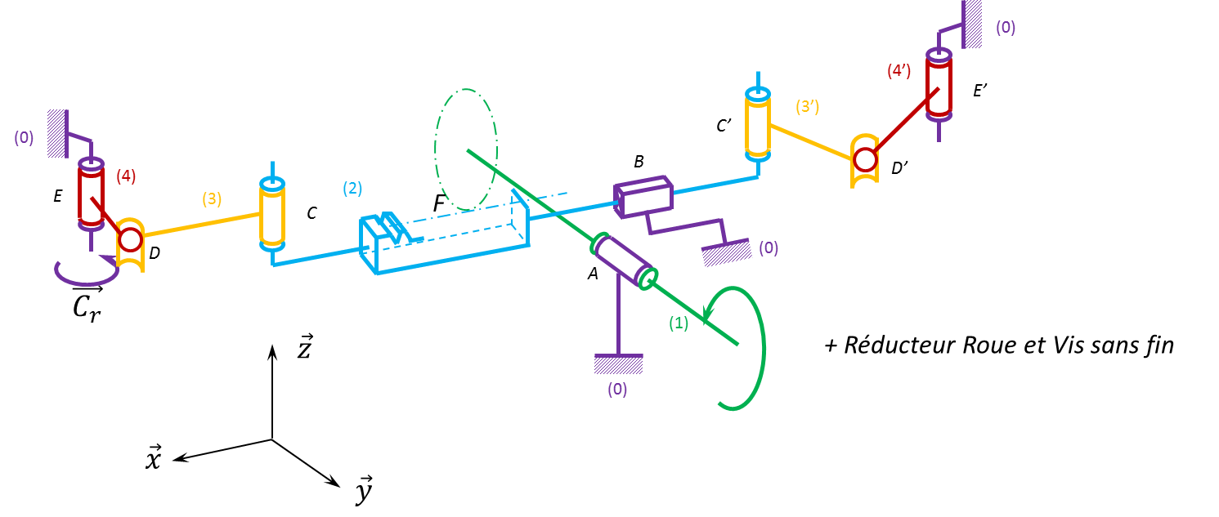

Les sollicitations connues sont les couples résistants dans les deux roues.

On néglige la pesanteur et les frottements.

∎ On isole la crémaillère :

• BAME : action des biellettes 3, de la glissière et du pignon crémaillère

• Application du théorème de la résultante statique pour déterminer l’action de la crémaillère sur le pignon

∎ On isole l’arbre 1 :

• BAME : action de la crémaillère, du pivot, de la roue vis et de l’utilisateur

• Application du moment statique en A en projection sur l’axe de rotation pour déterminer l’action du réducteur roue vis

∎ Connaissant le rapport de réduction du réducteur roue et vis sans fin on déduit le couple moteur

Dans le modèle simulé, les liaisons sont supposées sans frottement ce qui est loin d’être le cas. Par ailleurs on ne simule pas l’action du conducteur sur le volant.

Couple donné par la simulation pour un effort de 600 N :0,035 Nm. La courbe donnée par Méca 3D peut paraître sinusoïdale, mais les valeurs sont comprises entre 0,06945 Nm et 0,070024 Nm

Origine des écarts : pertes dans les liaisons pignon crémaillère et roue vis sans fin

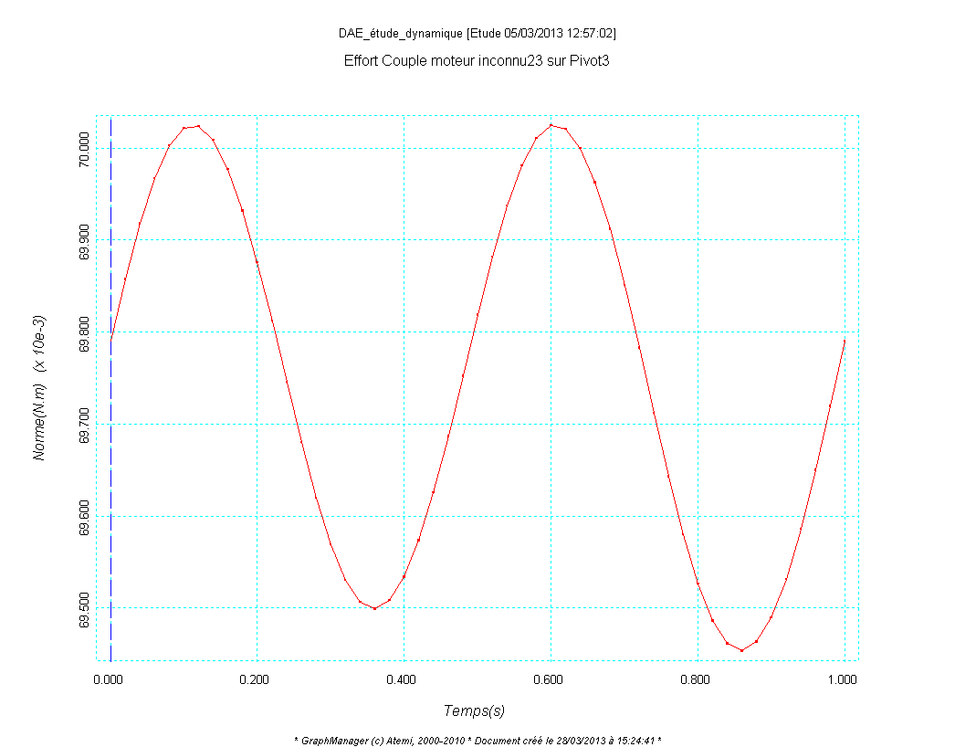

# Proposition de solution

|  |
| --- |
| **Objectif 7 : *proposer une nouvelle expérimentation – Durée : 10 minutes*** |

|  |
| --- |
| **Activité 12**  Outre les frottements existants dans la liaison roue et vis sans fin, existe-t-il d’autres sources de perte d’énergie ? Proposer un essai ou des modifications du banc d’essai qui permettraient d’évaluer les origines de ces pertes énergétiques. |

**Question difficile – réponse à vérifier :**

• Il faudrait réaliser une modélisation locale du contact entre la roue et la vis sans fin et donc déterminer une zone de contact infinitésimale sur laquelle s’exerce un effort normal

• A l’aide du modèle de Coulomb on peut déterminer l’effort tangentiel

• Il faut alors exprimer le moment infinitésimal puis intégrer sur la zone de contact…

Réaliser un essai en essayant de faire tourner le volant avec une vitesse constante. Au cours de l’essai on peut obtenir les valeurs suivantes (Mesure 4)

La courbe de rotation du volant permet alors de déterminer la fréquence de rotation du volant (coefficient directeur de la courbe) : 2,15 rad/s

Différence de couple entre l’entrée et la sortie : 3,343 Nm

La puissance d’assistance est donc de 7W.

Intensité aux bornes du moteur : 3,5 A soit 0,12 Nm

La fréquence de rotation du moteur est-elle fixée par l’utilisateur ou est ce qu’il y a du glissement dans l’embrayage ?

Si la fréquence de rotation du moteur est fixée par l’utilisateur : 2,15 \* 46 = 98,9 rad/s.

La puissance fournie par le moteur est donc de 12 W environ.

Le rendement serait de 58%.

En mesurant la tension délivrée au moteur on pourrait aussi déterminer le rendement de la conversion électromécanique.

Il existe des frottements et du jeu dans toutes les liaisons (pivot, liaisons par cardans, liaison pignon crémaillère…).

Il faudrait alors instrumenter toute la maquette pour connaître avant et après chaque liaison l’effort transmis et la vitesse de déplacement ou la fréquence de rotation et le couple transmis. On pourrait faire ainsi un bilan de puissance complet et identifier quels sont les composants dont le rendement est à améliorer.

# Synthèse

|  |
| --- |
| **Objectif 8 : *exposer clairement le travail effectué – Durée : 15 minutes*** |

|  |
| --- |
| **Activité**  Proposer un poster présentant une synthèse de votre travail. Sur ce poster devront apparaitre les éléments-clés des différents temps forts abordés précédemment ainsi que la démarche scientifique mise en œuvre pour répondre à la problématique. Les outils de communication nécessaires à sa rédaction sont laissés à votre initiative. |